**Федеральное государственное образовательное бюджетное учреждение высшего образования**

**ФИНАНСОВЫЙ УНИВЕРСИТЕТ при ПРАВИТЕЛЬСТВЕ РФ Факультет прикладной информатики и информационных технологий Кафедра «Бизнес-информатика»**

**ОТЧЕТ 2**

**Практическая работа по Orange**

*Руководитель:*

*Шинкарев Александр Сергеевич*

*Студент: Макеев Георгий Александрович,*

*группа ЗБ-БИ19-1*

*Москва 2023*

Загрузим данные tweets

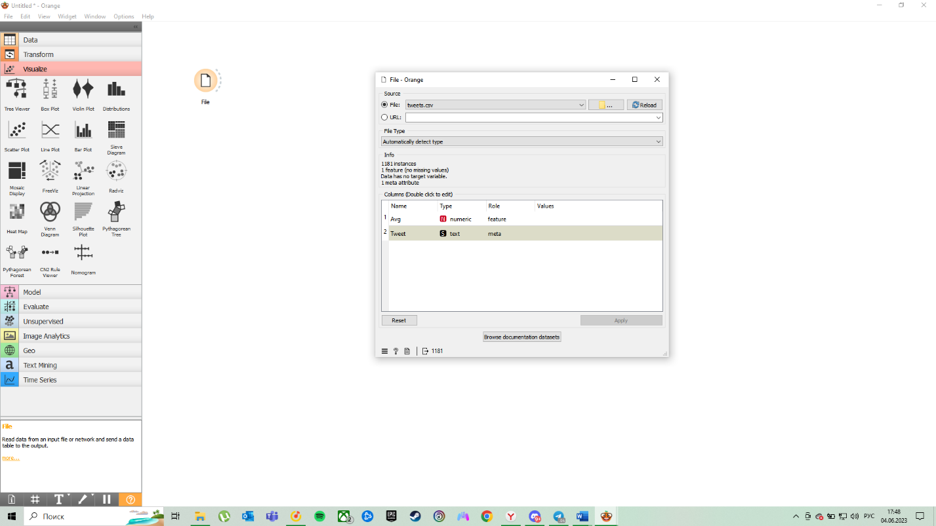

Настроим виджет corpus

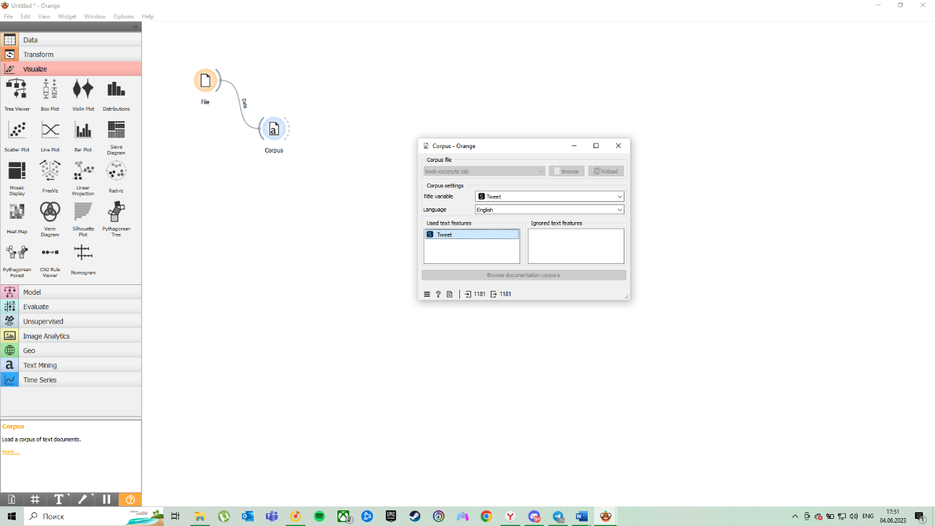

Выполним настройки виджета текста

Произведем настройку темы

Настроим облако слов

Настройки профайла твита

Сделаем точечную диаграмму

**Заключение**

В процессе выполнения работы были освоены основные методы кластеризации при помощи приложения "Orange Data Mining". Путем применения различных алгоритмов кластеризации были обнаружены наиболее подходящие визуальные представления на основе предоставленных тестовых данных.